Nr.3192/AJOFM Covasna/25.03.2024
Comunicat de presă
Rata şomajului în judeţul Covasna la 29 februarie 2024

La sfârșitul lunii februarie, în evidențele Agenției Județene pentru Ocuparea Forței de Muncă Covasna erau înregistrați 3356 șomeri (din care 1534 femei), rata șomajului fiind de 4,18%.
În perioada 01.02.2024 – 29.02.2024 au intrat în evidenţa AJOFM Covasna un număr de 479 persoane (224 femei) şi au iesit din evidenţa AJOFM Covasna 492 persoane (271 femei).
Comparativ cu luna precedentă, când rata șomajului a fost de 4,20% în această lună acest indicator a înregistrat o ușoară scădere de 0,02 puncte procentuale.
Din totalul de 3356 persoane înregistrate în evidențele AJOFM Covasna 557 (din care 349 femei) erau beneficiari de indemnizaţie de şomaj, iar 2799 (din care 1185 femei) erau șomeri neindemnizați. În ceea ce privește mediul de rezidență, 2486 șomeri provin din mediul rural și 870 sunt din mediul urban.
Structura șomajului pe grupe de vârste se prezintă sugestiv astfel:
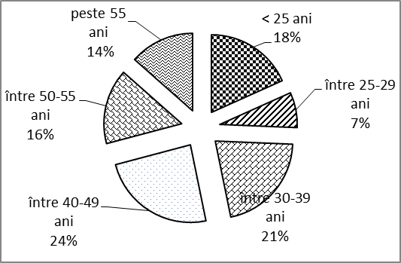
Grupa de vârstă | Stoc la finele lunii
Total | 3356
< 25 ani | 614
între 25-29 ani | 247
între 30-39 ani | 709
între 40-49 ani | 809
între 50-55 ani | 524
peste 55 ani | 453
Șomerii cu studii primare şi fără studii au ponderea cea mai mare în totalul şomerilor înregistraţi în evidenţele AJOFM Covasna (57,18%) urmat de cei care au studii gimnaziale (22,46%) si de cei care au absolvit postliceala şi liceul (10,70%). Șomerii care au studii profesionale reprezintă 7,69% din totalul șomerilor înregistrați, iar cei cu studii superioare sunt 1,97%.
Structura șomerilor înregistrați pe nivel de ocupabilitate, stabilit prin profilare, se prezintă astfel: 1200 persoane foarte greu ocupabile, 977 greu ocupabile, 1123 mediu ocupabile, iar 56 sunt persoane ușor ocupabile. Încadrarea într-o categorie de ocupabilitate se realizează ca urmare a activităţii de profilare a persoanelor înregistrate în evidenţele noastre.
Repartizarea în teritoriu a şomerilor înregistrati în evidenţa AJOFM Covasna se prezintă astfel pe zone ale judeţului: zona Sfântu Gheorghe cu 1187 persoane (544 femei), din care în plată 138 (91 femei), urmat de zonele Baraolt cu 927 persoane (371 femei), din care în plată 85 (46 femei), Târgu Secuiesc cu 524 persoane (264 femei), din care în plată 163 (103 femei), Covasna cu 475 persoane (248 femei), din care în plată 108 (76 femei), Întorsura Buzăului cu 243 persoane (107 femei), din care în plată 63 (33 femei).
Femeile reprezintă 45,71% din totalul şomerilor înregistraţi în evidenţa AJOFM Covasna.

Agenția Județeană pentru Ocuparea Forței de Muncă Covasna

